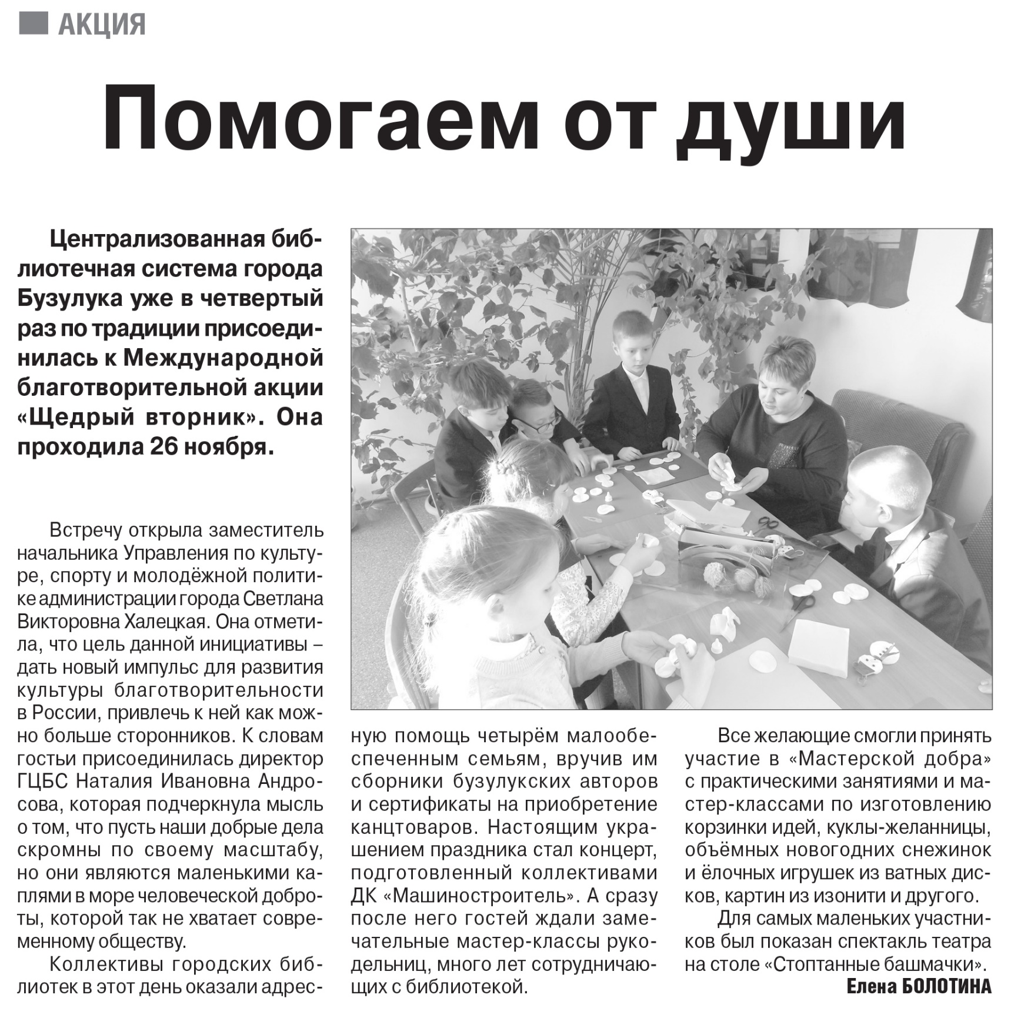

**Болотина Е. Помогаем от души / Е. Болотина // Рос. провинция. — 2019. – 7 декабря. — С. 7.**